В соответствии с решением Учредительной конференции, состоявшейся 17 апреля 2003 года в г. Москве, президентом Национальной Российской Мотоциклетной Федерации единогласно был избран Шулик Григорий Иванович.
Решением 2-й отчетно-выборной конференции 15 апреля 2011 года Шулик Г.И. единогласно избран президентом Национальной Российской Мотоциклетной Федерации на третий срок.
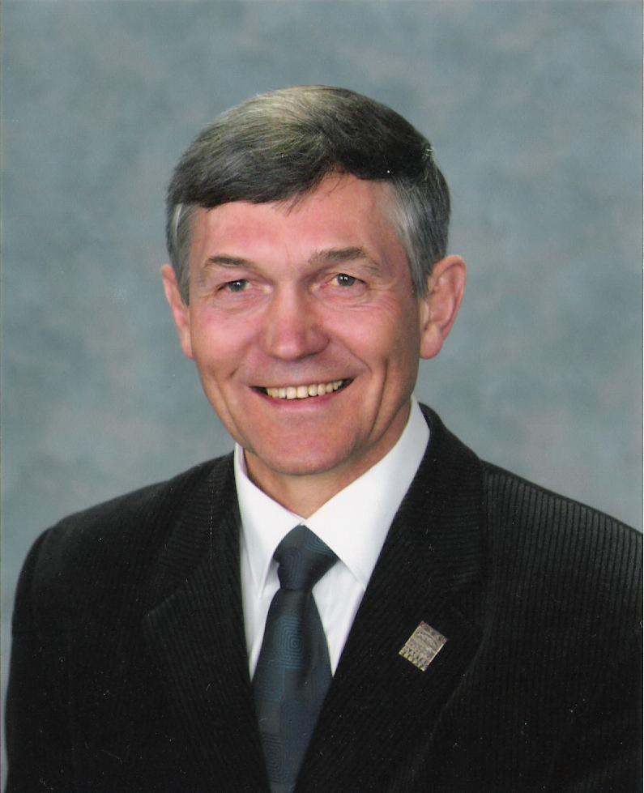 | Шулик Григорий Иванович родился 28 ноября 1946 года в г. Рязани.  Воспитанник Рязанского автомотоклуба ДОСААФ, мастер спорта СССР международного класса, заслуженный тренер России, многократный чемпион России и СССР по мотоспорту. Член сборных команд СССР и России по многодневным мотоциклетным гонкам (эндуро) 1967 - 80гг., обладатель золотых, серебряных, бронзовых медалей на этапах чемпионатов Европы, на командных чемпионатах мира по шестидневным мотогонкам FIM, капитан сборной команды СССР.
В 1965 году окончил Рязанский политехнический техникум.
1965-1968гг. - служба в рядах Советской Армии.
1968-1977гг. - инструктор-методист по мотоциклетному спорту обкома ДОСААФ, г. Рязань.
1977-1981гг. - инструктор-методист по мотоциклетному спорту горкома ДОСААФ, г. Москва
в 1977 году защитил диплом инженера-механика во Всесоюзном заочном политехническом институте, в 1981 году – диплом тренера-преподавателя в Государственном центральном институте физической культуры (ГЦОЛИФК) в г. Москве.
1981-1985гг. - председатель спортивного клуба «Подшипник», г. Москва.
1985-1993гг. – главный тренер сборных команд СССР и России по эндуро, триалу, снегоходам, руководитель детско-юношеского мотокросса в СССР, г. Москва.
1991-1993гг. – член Международной мотоциклетной федерации (FIM).
1993-2007гг. - генеральный директор ЗАО "ГРИМА", г. Москва.
С 2003 года – президент общероссийской общественной организации "Национальная Российская Мотоциклетная Федерация", г. Москва.
С 2005 года - почетный член Международного зала славы снегоходов (ISHOF).
В 2005 году в г. Рязани открыта мотоциклетная школа его имени.
С 2007 года - ст. преподаватель, с 2011г. - доцент кафедры Теории и методики прикладных видов спорта и экстремальной деятельности Российского Государственного Университета Физической культуры, спорта, молодёжи и туризма,
г. Москва.
Свободно владеет английским языком.
Г.И. Шулик женат, воспитал трёх дочерей.

